SISTEMA DE OUVIDORIA

EI30 - GERAR GRÁFICOS DAS MANIFESTAÇÕES

Versão 1.1

Histórico de Revisões

|  |  |  |  |
| --- | --- | --- | --- |
| **Data** | **Versão** | **Descrição** | **Autor** |
| 19/09/2013 | 1.0 | Elaboração do Documento | João Antônio R. de Sousa |
| 20/12/2013 | 1.1 | Atualização do Documento | João Antônio R. de Sousa |

Sumário

1 INTRODUÇÃO 4

2 Definições, Acrônimos e Abreviações 4

3 Referências 4

4 Detalhamento da Apresentação 5

4.1. TOTAL DE MENSAGENS RECEBIDAS POR MÊS 5

4.1.1. Itens de Controle 5

4.2. TOTAL DE MENSAGENS – UNIDADES INTERNAS X UNIDADES VINCULADAS 6

4.2.1. Itens de Controle 6

4.3. TOTAL DE MENSAGENS ENVIADAS ÀS UNIDADES DO MINC 7

4.3.1. Itens de Controle 7

4.4. TOTAL DE MENSAGENS ENVIADAS ÀS UNIDADES VINCULADAS DO MINC 8

4.4.1. Itens de Controle 8

4.5. TIPOS DAS MENSAGENS ENVIADAS ÀS UNIDADES DO MINC 8

4.5.1. Itens de Controle 9

4.6. TIPOS DE MENSAGENS RECEBIDAS – UNIDADES VINCULADAS 9

4.6.1. Itens de Controle 9

4.7. TOTAL DE MENSAGENS RECEBIDAS POR REGIÃO ECONÔMICA 10

4.7.1. Itens de Controle 10

4.8. TOTAL DE MENSAGENS SOLUCIONADAS POR MÊS 11

4.8.1. Itens de Controle 11

5 Aprovações 12

# INTRODUÇÃO

O objetivo da Especificação de Interface é apresentar os serviços gráficos contidos no sistema.

# Definições, Acrônimos e Abreviações

Quaisquer definições, acronimos ou abreviações estão especificadas no Glossário do Sistema de Ouvidoria.

# Referências

* Documento de Requisitos
* CSU30 – Gerar Gráficos das Manifestações

# Detalhamento da Apresentação

## TOTAL DE MENSAGENS RECEBIDAS POR MÊS

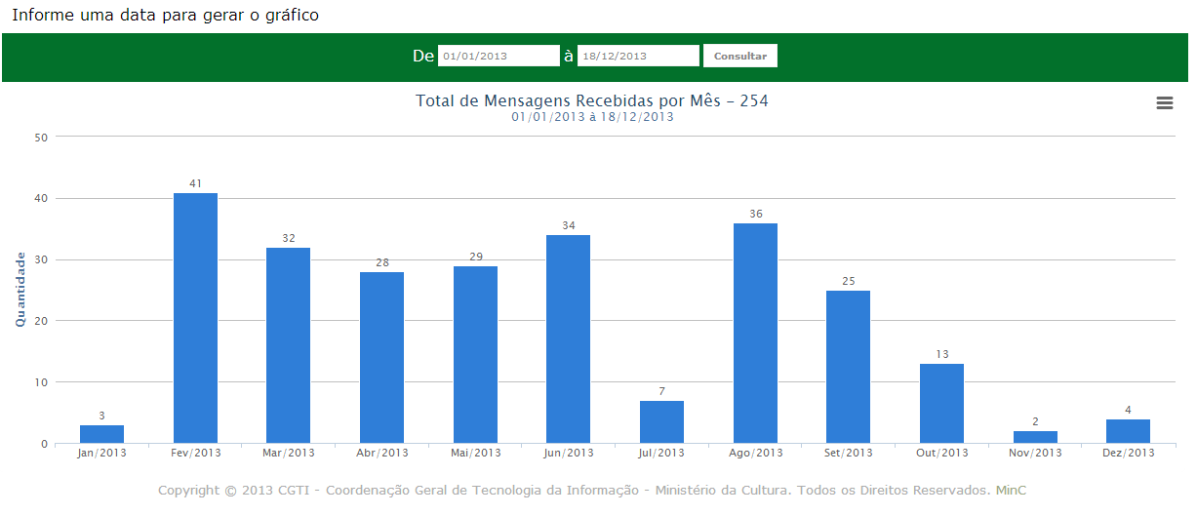

### Itens de Controle

|  |  |  |  |  |  |  |  |
| --- | --- | --- | --- | --- | --- | --- | --- |
| **Nome** | | **Tipo** | **Tamanho** | **Editável** | **Obrigatório** | **Descrição** | **Domínio** |
| Período | | DT | N/A | S | S | Define o período de busca do gráfico | Manifestações |
| Quantidade | | N | N/A | N | S | Define o valor da quantidade dos números gerados pelo gráfico | Manifestações |
| Mês | | A | N/A | N | S | Define o mês do resultado gerado pelo gráfico | Manifestações |
| Mensagens | | B | N/A | N | N/A | Registros apresentados em indicadores | Manifestações |
| Consultar | | B | N/A | N | N/A | Ação que permite realizar a consulta | N/A |
| Total das manifestações | | N | N/A | N | S | Define o total de manifestações do gráfico. | Manifestações |
| **Legenda:** | **A** – Alfanumérico, **N** – Numérico, **I** – Inteiro, **D** – Decimal, **TS** – TimeStamp, **DT** – Data, **N/A** -Não se Aplica, **S** – Sim, **N** – Não, **B** - Botão | | | | | | |

## TOTAL DE MENSAGENS – UNIDADES INTERNAS X UNIDADES VINCULADAS

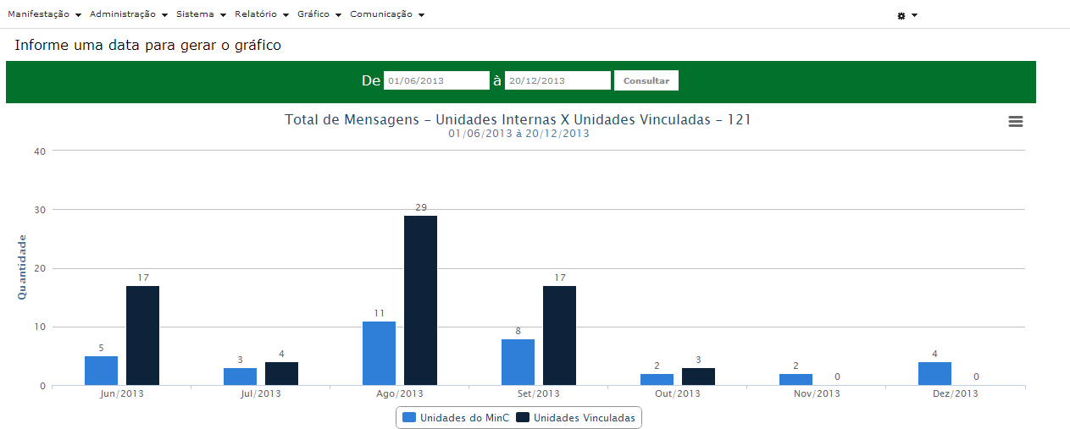

### Itens de Controle

|  |  |  |  |  |  |  |  |
| --- | --- | --- | --- | --- | --- | --- | --- |
| **Nome** | | **Tipo** | **Tamanho** | **Editável** | **Obrigatório** | **Descrição** | **Domínio** |
| Período | | DT | N/A | S | S | Define o período de busca do gráfico | Manifestações |
| Quantidade | | N | N/A | N | S | Define o valor da quantidade dos números gerados pelo gráfico | Manifestações |
| Mês | | A | N/A | N | S | Define o mês do resultado gerado pelo gráfico | Manifestações |
| Unidades | | A | N/A | N | S | Define as unidades que irão aparecer no gráfico gerado. | Unidades |
| Unidades Vinculadas | | A | N/A | N | S | Define as unidades vinculadas que irão aparecer no gráfico gerado. | Unidades |
| Consultar | | B | N/A | N | N/A | Ação que permite realizar a consulta | N/A |
| Total das manifestações | | N | N/A | N | S | Define o total de manifestações do gráfico. | Manifestações |
| **Legenda:** | **A** – Alfanumérico, **N** – Numérico, **I** – Inteiro, **D** – Decimal, **TS** – TimeStamp, **DT** – Data, **N/A** -Não se Aplica, **S** – Sim, **N** – Não, **B** - Botão | | | | | | |

## TOTAL DE MENSAGENS ENVIADAS ÀS UNIDADES DO MINC

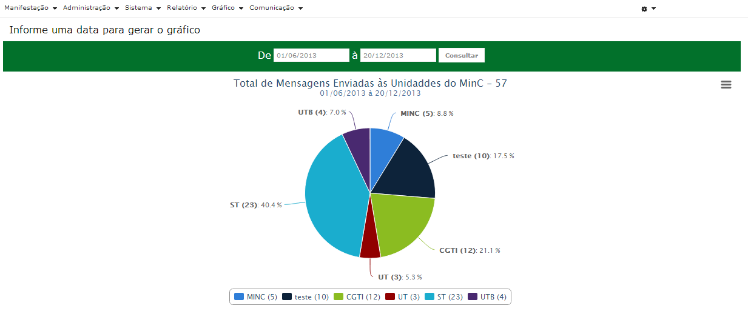

### Itens de Controle

|  |  |  |  |  |  |  |  |
| --- | --- | --- | --- | --- | --- | --- | --- |
| **Nome** | | **Tipo** | **Tamanho** | **Editável** | **Obrigatório** | **Descrição** | **Domínio** |
| Período | | DT | N/A | S | S | Define o período de busca do gráfico | Manifestações |
| Unidades | | A | N/A | N | S | Define as unidades que irão aparecer no gráfico gerado | Unidades |
| Mensagens | | A | N/A | N | S | Mensagens enviadas | Manifestações |
| Resultado em % | | A | N/A | N | S | Define o resultado %. | N/A (dado derivado) |
| Resultado numérico | | A | N/A | N | S | Define o resultado numérico do gráfico | Manifestações |
| Total das manifestações | | N | N/A | N | S | Define o total de manifestações do gráfico. | Manifestações |
| **Legenda:** | **A** – Alfanumérico, **N** – Numérico, **I** – Inteiro, **D** – Decimal, **TS** – TimeStamp, **DT** – Data, **N/A** -Não se Aplica, **S** – Sim, **N** – Não, **B** - Botão | | | | | | |

## TOTAL DE MENSAGENS ENVIADAS ÀS UNIDADES VINCULADAS DO MINC

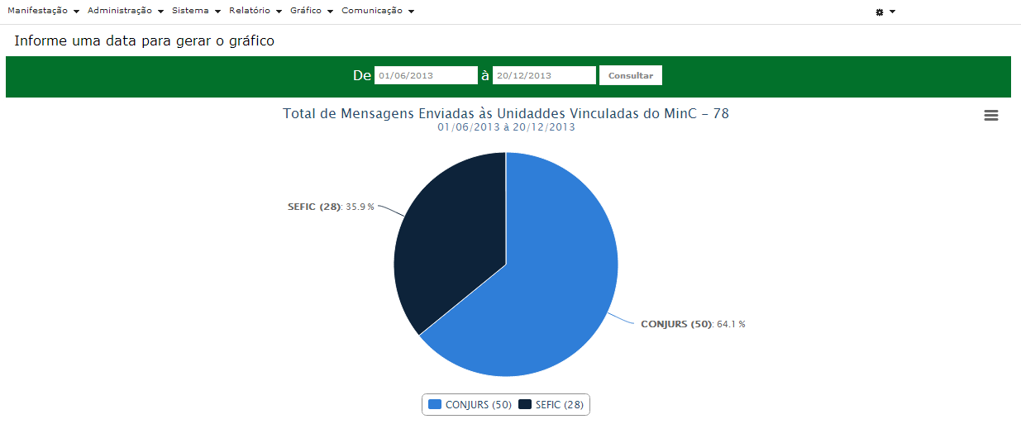

### Itens de Controle

|  |  |  |  |  |  |  |  |
| --- | --- | --- | --- | --- | --- | --- | --- |
| **Nome** | | **Tipo** | **Tamanho** | **Editável** | **Obrigatório** | **Descrição** | **Domínio** |
| Período | | DT | N/A | S | S | Define o período de busca do gráfico | Manifestações |
| Unidades Vinculadas | | A | N/A | N | S | Define as unidades que irão aparecer no gráfico gerado. | Unidades |
| Mensagens | | A | N/A | N | S | Mensagens enviadas | Manifestações |
| Resultado em % | | A | N/A | N | S | Define o resultado %. | N/A (dado derivado) |
| Resultado numérico | | A | N/A | N | S | Define o resultado numérico do gráfico | Manifestações |
| Total das manifestações | | N | N/A | N | S | Define o total de manifestações do gráfico. | Manifestações |
| **Legenda:** | **A** – Alfanumérico, **N** – Numérico, **I** – Inteiro, **D** – Decimal, **TS** – TimeStamp, **DT** – Data, **N/A** -Não se Aplica, **S** – Sim, **N** – Não, **B** - Botão | | | | | | |

## TIPOS DAS MENSAGENS ENVIADAS ÀS UNIDADES DO MINC

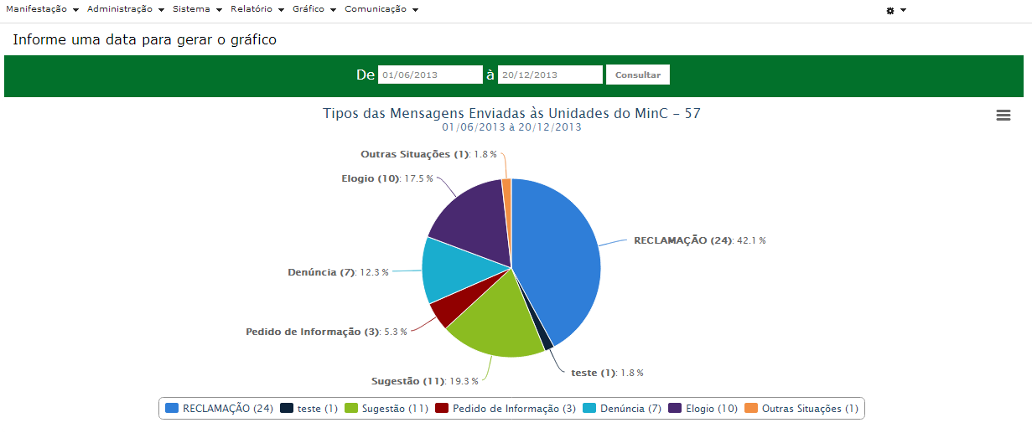

### Itens de Controle

|  |  |  |  |  |  |  |  |
| --- | --- | --- | --- | --- | --- | --- | --- |
| **Nome** | | **Tipo** | **Tamanho** | **Editável** | **Obrigatório** | **Descrição** | **Domínio** |
| Período | | DT | N/A | S | S | Define o período de busca do gráfico | Manifestações |
| Tipo manifestação | | A | N/A | N | S | Define as unidades que irão aparecer no gráfico gerado. | Tipo de Manifestação |
| Unidades | | A | N/A | N | S | Define as unidades que irão aparecer no gráfico gerado | Unidades |
| Resultado em % | | A | N/A | N | S | Define o resultado %. | N/A (dado derivado) |
| Resultado numérico | | A | N/A | N | S | Define o resultado numérico do gráfico | Manifestações |
| Total das manifestações | | N | N/A | N | S | Define o total de manifestações do gráfico. | Manifestações |
| **Legenda:** | **A** – Alfanumérico, **N** – Numérico, **I** – Inteiro, **D** – Decimal, **TS** – TimeStamp, **DT** – Data, **N/A** -Não se Aplica, **S** – Sim, **N** – Não, **B** - Botão | | | | | | |

## TIPOS DE MENSAGENS RECEBIDAS – UNIDADES VINCULADAS

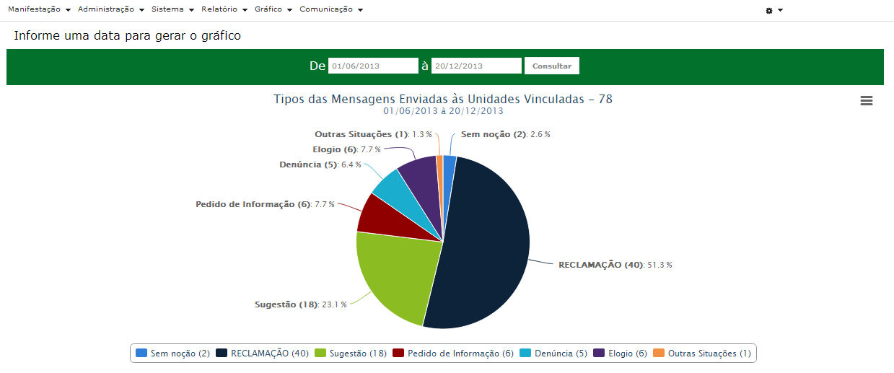

### Itens de Controle

|  |  |  |  |  |  |  |  |
| --- | --- | --- | --- | --- | --- | --- | --- |
| **Nome** | | **Tipo** | **Tamanho** | **Editável** | **Obrigatório** | **Descrição** | **Domínio** |
| Período | | DT | N/A | S | S | Define o período de busca do gráfico | Manifestações |
| Tipo manifestação | | A | N/A | N | S | Define as unidades que irão aparecer no gráfico gerado. | Tipo de Manifestação |
| Unidades Vinculadas | | A | N/A | N | S | Define as unidades que irão aparecer no gráfico gerado. | Unidades |
| Resultado em % | | A | N/A | N | S | Define o resultado %. | N/A (dado derivado) |
| Resultado numérico | | A | N/A | N | S | Define o resultado numérico do gráfico | Manifestações |
| Total das manifestações | | N | N/A | N | S | Define o total de manifestações do gráfico. | Manifestações |
| **Legenda:** | **A** – Alfanumérico, **N** – Numérico, **I** – Inteiro, **D** – Decimal, **TS** – TimeStamp, **DT** – Data, **N/A** -Não se Aplica, **S** – Sim, **N** – Não, **B** - Botão | | | | | | |

## TOTAL DE MENSAGENS RECEBIDAS POR REGIÃO ECONÔMICA

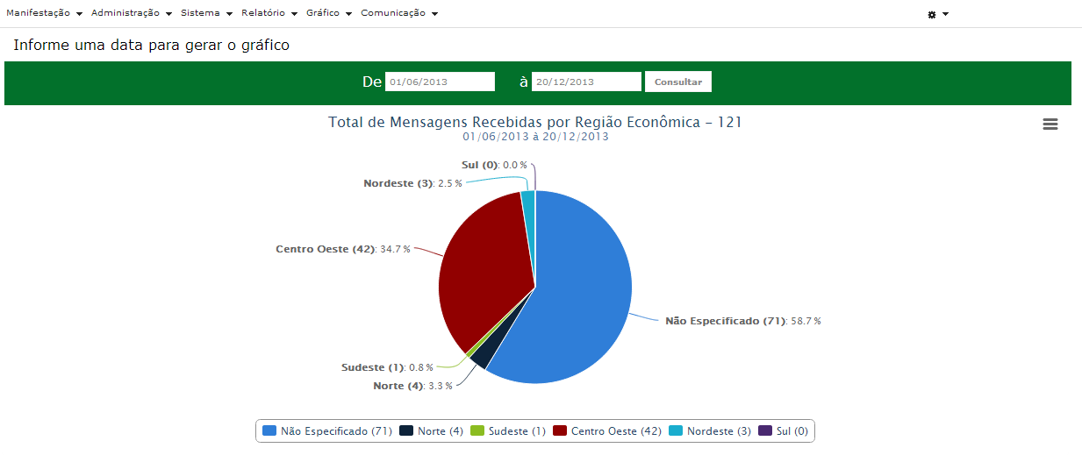

### Itens de Controle

|  |  |  |  |  |  |  |  |
| --- | --- | --- | --- | --- | --- | --- | --- |
| **Nome** | | **Tipo** | **Tamanho** | **Editável** | **Obrigatório** | **Descrição** | **Domínio** |
| Período | | DT | N/A | S | S | Define o período de busca do gráfico | Manifestações |
| Região Econômica | | A | N/A | N | S | Define as regiões econômicas que irão aparecer no gráfico gerado. | Manifestações |
| Mensagens | | A | N/A | N | S | Mensagens enviadas | Manifestações |
| Resultado em % | | A | N/A | N | S | Define o resultado %. | N/A (dado derivado) |
| Resultado numérico | | A | N/A | N | S | Define o resultado numérico do gráfico | Manifestações |
| Total das manifestações | | N | N/A | N | S | Define o total de manifestações do gráfico. | Manifestações |
| **Legenda:** | **A** – Alfanumérico, **N** – Numérico, **I** – Inteiro, **D** – Decimal, **TS** – TimeStamp, **DT** – Data, **N/A** -Não se Aplica, **S** – Sim, **N** – Não, **B** - Botão | | | | | | |

## TOTAL DE MENSAGENS SOLUCIONADAS POR MÊS

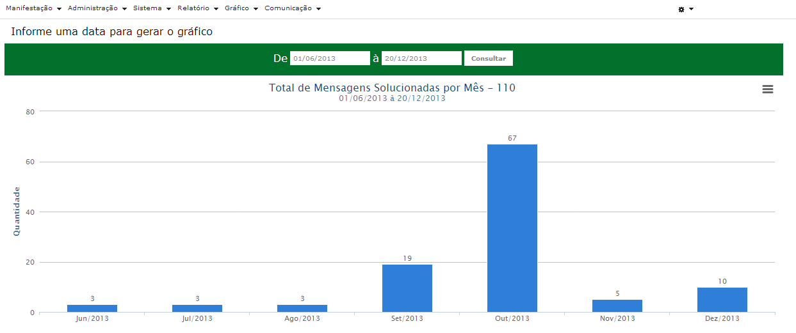

### Itens de Controle

|  |  |  |  |  |  |  |  |
| --- | --- | --- | --- | --- | --- | --- | --- |
| **Nome** | | **Tipo** | **Tamanho** | **Editável** | **Obrigatório** | **Descrição** | **Domínio** |
| Período | | DT | N/A | S | S | Define o período de busca do gráfico | Manifestações |
| Quantidade | | N | N/A | N | S | Define o valor da quantidade dos números gerados pelo gráfico | Manifestações |
| Mês | | A | N/A | N | S | Define o mês do resultado gerado pelo gráfico | Manifestações |
| Mensagens | | A | N/A | N | S | Mensagens enviadas | Manifestações |
| Total das manifestações | | N | N/A | N | S | Define o total de manifestações do gráfico. | Manifestações |
| **Legenda:** | **A** – Alfanumérico, **N** – Numérico, **I** – Inteiro, **D** – Decimal, **TS** – TimeStamp, **DT** – Data, **N/A** -Não se Aplica, **S** – Sim, **N** – Não, **B** - Botão | | | | | | |

## GRÁFICO DOS QUESTIONÁRIOS

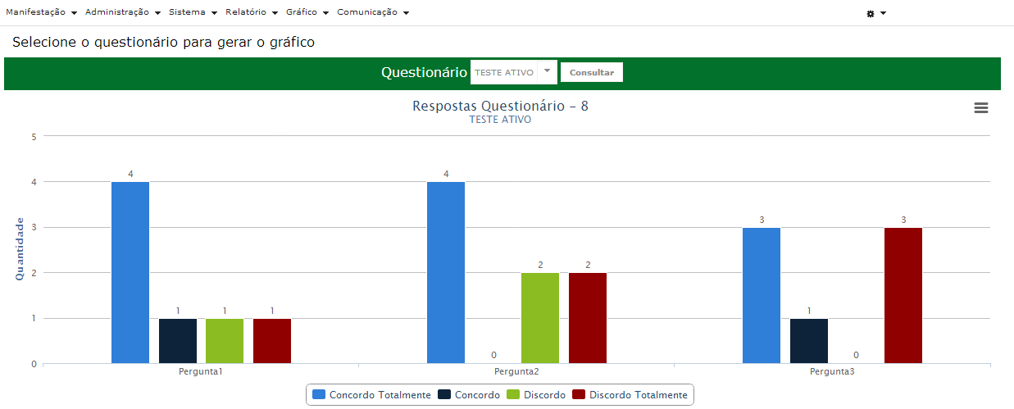

### Itens de Controle

|  |  |  |  |  |  |  |  |
| --- | --- | --- | --- | --- | --- | --- | --- |
| **Nome** | | **Tipo** | **Tamanho** | **Editável** | **Obrigatório** | **Descrição** | **Domínio** |
| Período | | DT | N/A | S | S | Define o período de busca do gráfico | Manifestações |
| Nome do questionário | | DT | N/A | S | S | Define o nome do questionário analisado | Questionário |
| Quantidade | | N | N/A | N | S | Define o valor da quantidade dos números gerados pelo gráfico | Manifestações |
| Perguntas | | A | N/A | N | S | Define a pergunta do gráfico | Questionário |
| Respostas | | A | N/A | N | S | Define as respostas das perguntas | Questionário |
| Número das respostas | | N | N/A | N | S | Define o resultado de cada resposta | Questionário |
| Total das manifestações | | N | N/A | N | S | Define o total de manifestações do gráfico. | Manifestações |
| **Legenda:** | **A** – Alfanumérico, **N** – Numérico, **I** – Inteiro, **D** – Decimal, **TS** – TimeStamp, **DT** – Data, **N/A** -Não se Aplica, **S** – Sim, **N** – Não, **B** - Botão | | | | | | |

## GRÁFICO DO TOTAL DE MENSAGENS – CLASSIFICAÇÃO X TIPO MANIFESTAÇÃO

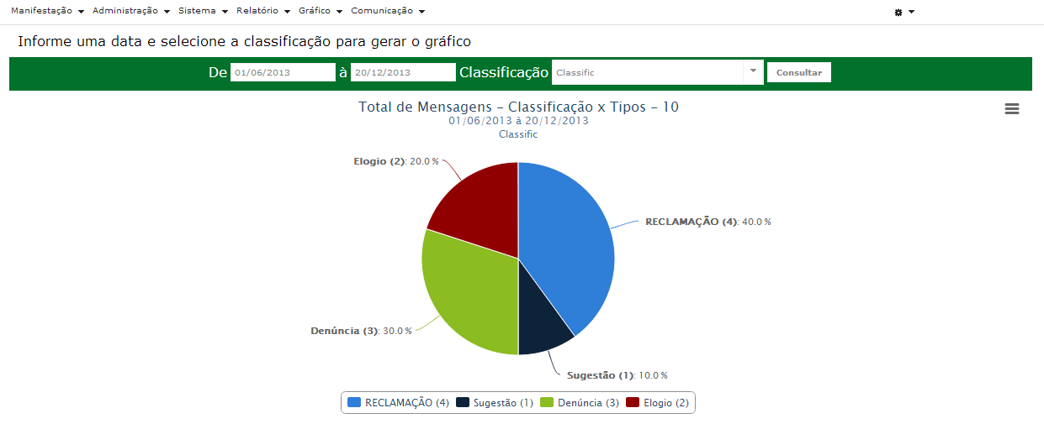

### Itens de Controle

|  |  |  |  |  |  |  |  |
| --- | --- | --- | --- | --- | --- | --- | --- |
| **Nome** | | **Tipo** | **Tamanho** | **Editável** | **Obrigatório** | **Descrição** | **Domínio** |
| Período | | DT | N/A | S | S | Define o período de busca do gráfico | Manifestações |
| Classificações | | A | N/A | S | S | Define a classificação | Classificações |
| Mensagens | | A | N/A | N | S | Mensagens enviadas | Manifestações |
| Resultado em % | | N | N/A | N | S | Define o valor em % do resultado do gráfico. | N/A (dado derivado) |
| Resultado numérico | | N | N/A | N | S | Define o valor numérico do resultado do gráfico. | Manifestações |
| Tipo manifestação | | A | N/A | N | S | Define os tipos de manifestações | Tipo de Manifestação |
| Total das manifestações | | N | N/A | N | S | Define o total de manifestações do gráfico. | Manifestações |
| **Legenda:** | **A** – Alfanumérico, **N** – Numérico, **I** – Inteiro, **D** – Decimal, **TS** – TimeStamp, **DT** – Data, **N/A** -Não se Aplica, **S** – Sim, **N** – Não, **B** - Botão | | | | | | |

## GRÁFICO DO TOTAL DE MENSAGENS – CLASSIFICAÇÕES MAIS USADAS

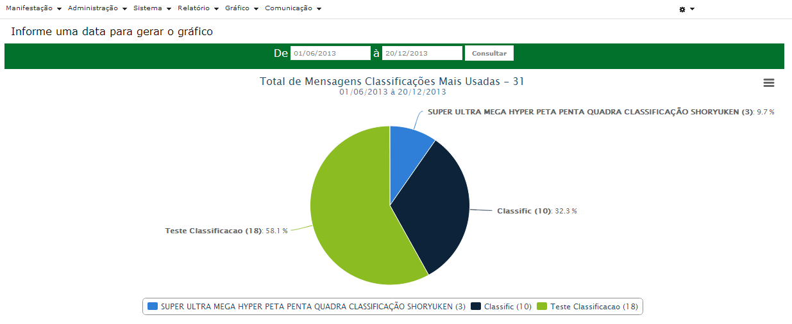

### Itens de Controle

|  |  |  |  |  |  |  |  |
| --- | --- | --- | --- | --- | --- | --- | --- |
| **Nome** | | **Tipo** | **Tamanho** | **Editável** | **Obrigatório** | **Descrição** | **Domínio** |
| Período | | DT | N/A | S | S | Define o período de busca do gráfico | Manifestações |
| Classificações | | A | N/A | S | S | Define a classificação | Classificações |
| Mensagens | | A | N/A | N | S | Mensagens enviadas | Manifestações |
| Resultado em % | | N | N/A | N | S | Define o valor em % do resultado do gráfico. | N/A (dado derivado) |
| Resultado numérico | | N | N/A | N | S | Define o valor numérico do resultado do gráfico. | Manifestações |
| Total das manifestações | | N | N/A | N | S | Define o total de manifestações do gráfico. | Manifestações |
| **Legenda:** | **A** – Alfanumérico, **N** – Numérico, **I** – Inteiro, **D** – Decimal, **TS** – TimeStamp, **DT** – Data, **N/A** -Não se Aplica, **S** – Sim, **N** – Não, **B** - Botão | | | | | | |

## GRÁFICO DO TOTAL DE MENSAGENS SOLUCIONADAS – GERAL

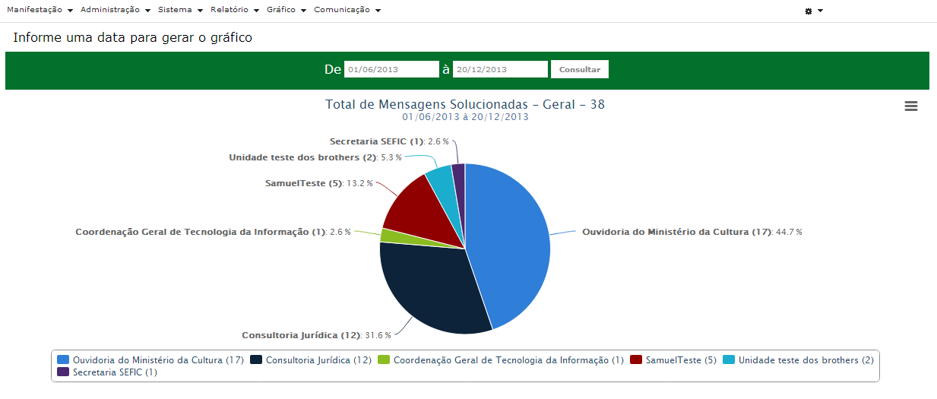

### Itens de Controle

|  |  |  |  |  |  |  |  |
| --- | --- | --- | --- | --- | --- | --- | --- |
| **Nome** | | **Tipo** | **Tamanho** | **Editável** | **Obrigatório** | **Descrição** | **Domínio** |
| Período | | DT | N/A | S | S | Define o período de busca do gráfico | Manifestações |
| Unidades | | A | N/A | S | S | Define a unidade | Unidades |
| Mensagens | | A | N/A | N | S | Mensagens enviadas | Manifestações |
| Resultado em % | | N | N/A | N | S | Define o valor em % do resultado do gráfico. | N/A (dado derivado) |
| Resultado numérico | | N | N/A | N | S | Define o valor numérico do resultado do gráfico. | Manifestações |
| Total das manifestações | | N | N/A | N | S | Define o total de manifestações do gráfico. | Manifestações |
| **Legenda:** | **A** – Alfanumérico, **N** – Numérico, **I** – Inteiro, **D** – Decimal, **TS** – TimeStamp, **DT** – Data, **N/A** -Não se Aplica, **S** – Sim, **N** – Não, **B** - Botão | | | | | | |

## CONSULTAR QUESTIONÁRIOS

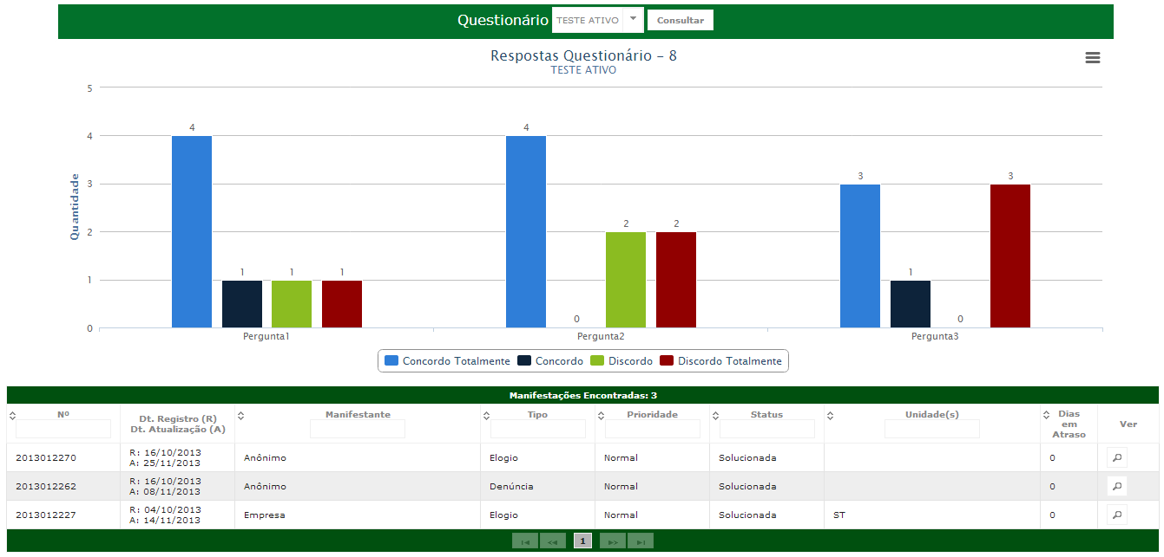

### Itens de Controle

|  |  |  |  |  |  |  |  |
| --- | --- | --- | --- | --- | --- | --- | --- |
| **Nome** | | **Tipo** | **Tamanho** | **Editável** | **Obrigatório** | **Descrição** | **Domínio** |
| Manifestações Encontradas | | N | N/A | S | S | Define o total de manifestações encontradas | N/A(Dados derivados) |
| Nº | | N | N/A | S | S | Define o número da manifestação | Manifestações |
| Dt. Registro (R) | | DT | N/A | N | S | Define a data em que a manifestação foi registrada | Manifestações |
| Dt. Atualização (A) | | DT | N/A | N | S | Define a data em que a manifestação foi atualizada | Manifestações |
| Manifestante | | A | N/A | S | S | Define o manifestante que cadastrou uma manifestação | Manifestações |
| Tipo | | A | N/A | S | S | Define o tipo da manifestação. | Tipo de Manifestação |
| Prioridade | | A | N/A | S | S | Define a prioridade da manifestação. | Manifestações |
| Status | | A | N/A | S | S | Define o status da manifestação. | Manifestações |
| Unidades | | A | N/A | S | S | Define a unidade da manifestação | Unidades |
| Dias em atraso | | N | N/A | N | S | Define a quantidade de dias que a manifestação está em atraso | Manifestações |
| **Legenda:** | **A** – Alfanumérico, **N** – Numérico, **I** – Inteiro, **D** – Decimal, **TS** – TimeStamp, **DT** – Data, **N/A** -Não se Aplica, **S** – Sim, **N** – Não, **B** - Botão | | | | | | |

# Aprovações

Os abaixo assinados estão de acordo com o conteúdo deste documento.

|  |  |  |
| --- | --- | --- |
| **Eugênio Pereira** | | |
| Área: COSIS/MINC | **Cargo:** Coordenador de Sistemas de Informação - Fiscal do Contrato | Matrícula: 1822458 |
| Data: | Assinatura/Carimbo: | |

|  |  |  |
| --- | --- | --- |
| **Klaymer Paz** | | |
| Área: DISIS/MINC | **Cargo:** Chefe da Divisão de Desenvolvimento e Manutenção de Sistemas - Fiscal do Contrato - SUBSTITUTO | Matrícula: 1822577 |
| Data: | Assinatura/Carimbo: | |

|  |  |  |
| --- | --- | --- |
| **Paulo Kluge** | | |
| Área: CGTI/MINC | **Cargo:** Coordenador-Geral de Tecnologia da Informação - Gestor do Contrato | Matricula: 1826906 |
| Data: | Assinatura/Carimbo: | |